|  |  |  |
| --- | --- | --- |
| Meelis Saat  Transpordiamet  Lääne osakond  meelis.saat@transpordiamet.ee |  |  |
| Meie | digitaalallkirja kuupäev nr 3-2.1/2024/1245 |
| XXXXXXXXXXXXXXXXXXXXXXXXXXXXXX | XXX |  |

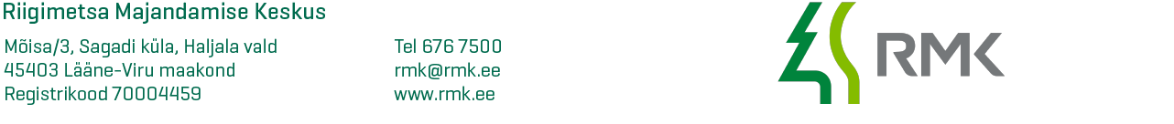

# Lageraie kooskõlastamine tee kaitsevööndis

Lähtuvalt Ehitusseadustiku § 72 lg 1 p 4 ja § 70 lg 3 palub RMK Edela regioon kooskõlastada riigimaantee kaitsevööndisse jääva lageraie (Lisa 1).

Lugupidamisega

Einart Kask

RMK Edela regiooni varumisjuht

5159073, einart.kask@rmk.ee